TOREK, 1. 12. 2020
SLOVENŠČINA
PRI BABICI IN DEDKU (2 URI)
DZ - SLJ, STR. 51

NATANČNO SI OGLEJ VSAKO SLIKO. OSEBAM IN KUŽKU DOLOČI IMENA.

OB SLIKAH USTNO PRIPOVEDUJ ZGODBO.

BODI POZOREN NA ZAPOREDJE DOGAJANJA IN SMISELNO POVEZANE POVEDI.

ODPRI VELIK ZVEZEK ZA SLOVENŠČINO. Z RDEČO BARVICO NAPIŠI NASLOV:
PRI BABICI IN DEDKU.

1. ČE OBISKUJEŠ DODATNI POUK, ZAPIŠI ZA VSAKO SLIKO ENO POVED.
2. ČE OBISKUJEŠ DOPOLNILNI POUK, ZAPIŠI ZA VSAKO SLIKO ENO BESEDO.
OSTALI - IZBERITE ENO OD ZGORNJIH NALOG.

PIŠI Z VELIKIMI TISKANIMI ČRKAMI.

MATEMATIKA
RAZPOREJAM (DREVESNI DIAGRAM)
STE ŽE KDAJ SLIŠALI ZA MATEMATIČNO DREVO?
V TAKŠNA NENAVADNA DREVESA RAZPOREJAMO PREDMETE PO NAVODILIH, KI SO ZAPISANE V PIKTOGRAMIH PRED KROŠNJAMI.
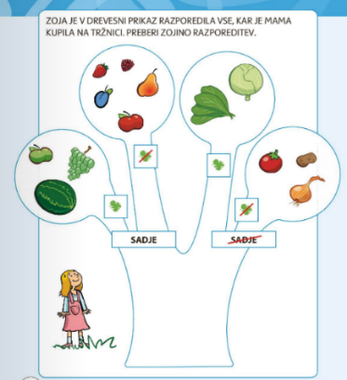

PRISLUHNI RAZLAGI NA POVEZAVI
https://www.youtube.com/watch?v=NXNoql48M60
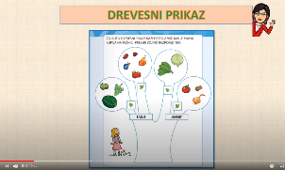

ZDAJ PA REŠI NALOGO V DZ LILI IN BINE NA STRANI 72.
UPORABI PRILOGO ZADAJ, ŠTEVILKA 4A.

SPOZNAVANJE OKOLJA

V DRUŽINI
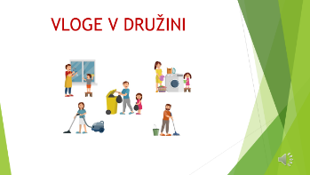

OGLEJ SI PREDSTAVITEV V PRILOGI

